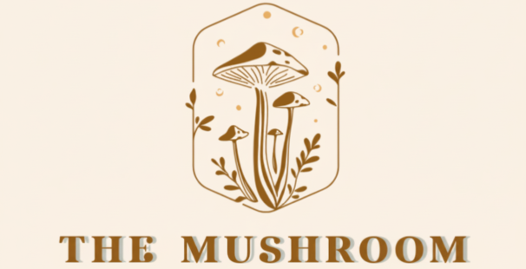
Marcos Miquel Lisarde

Enlace al figma: https://www.figma.com/design/LvHyrDTv2hHtXOIYckdvdg/Atlas-Micol%C3%B3gico---The-MushRoom?node-id=0-1&t=quw0AzCfgRTiODVl-1

La temática ha sido una enciclopedia de setas.

El titulo de la aplicación es un juego de palabras (mushroom + Room).

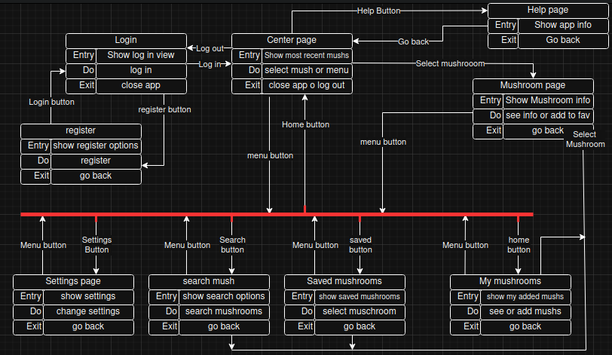
Diagrama de flujo de la aplicación:

Framework:

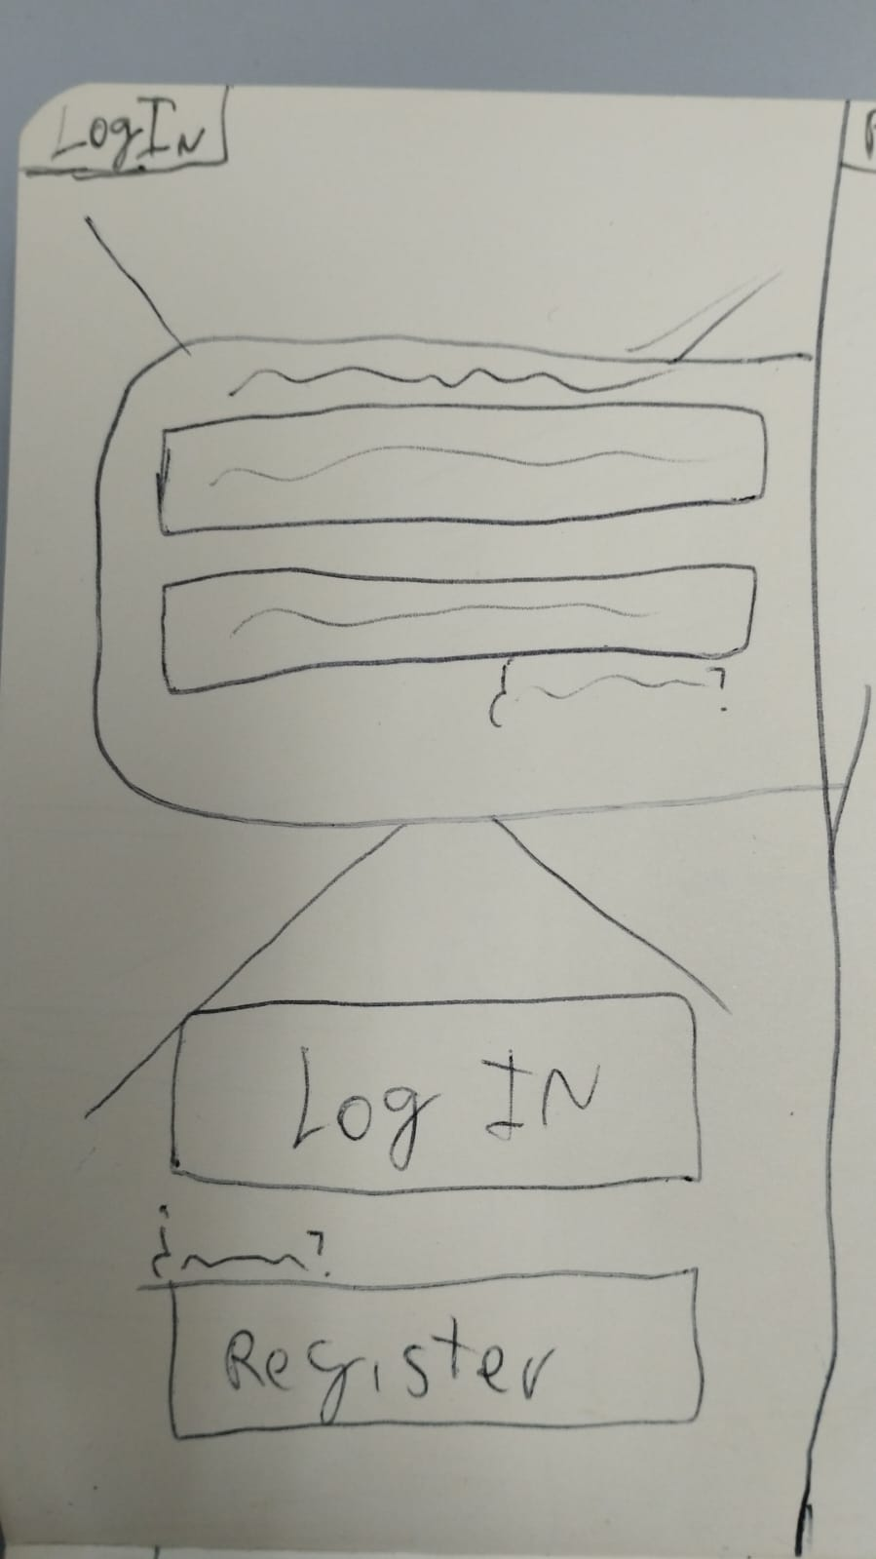
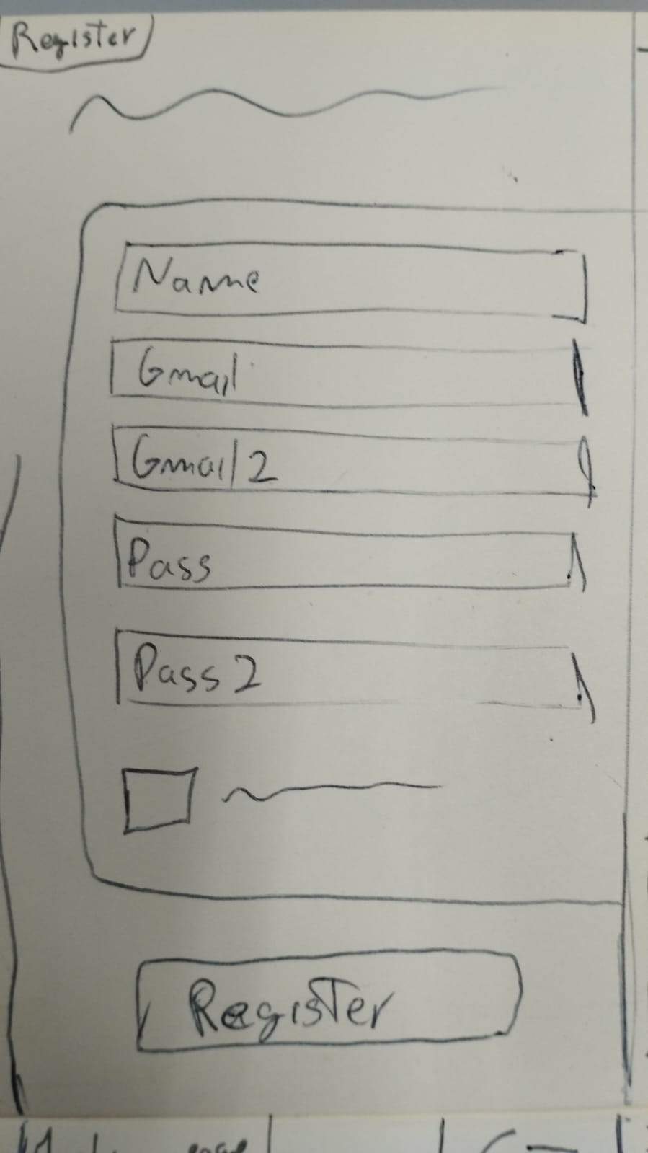
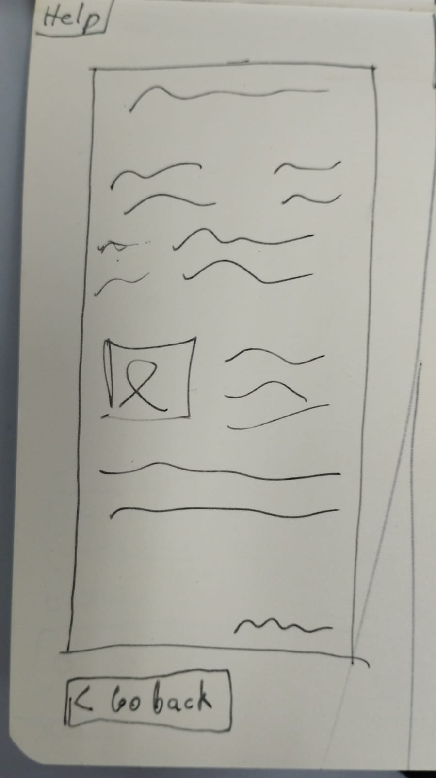
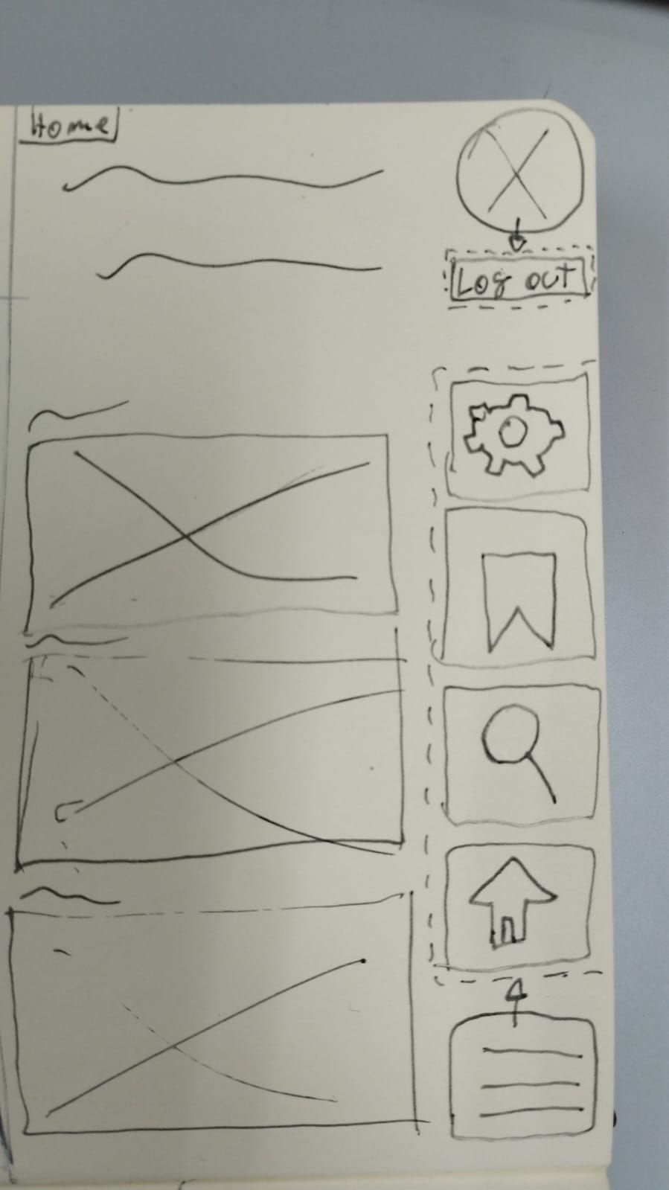
Login: Register:
Home: Help:

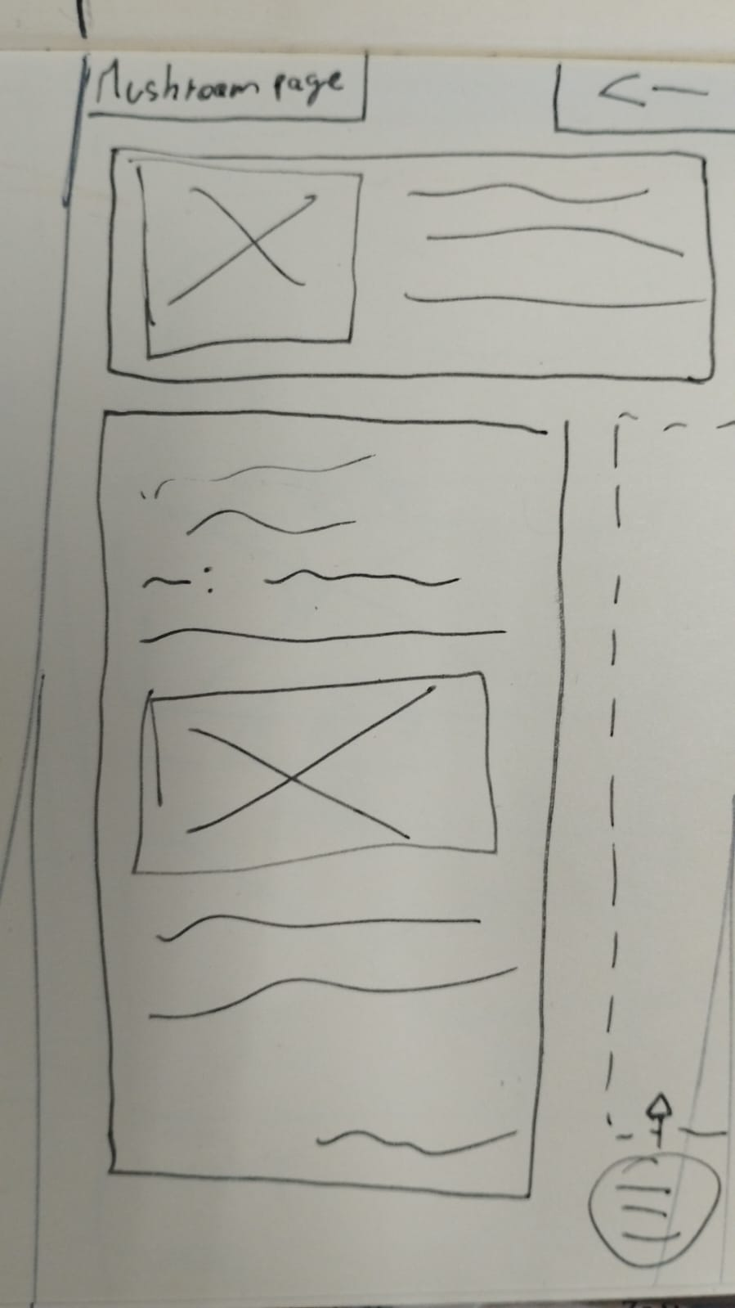

Mushroom Page

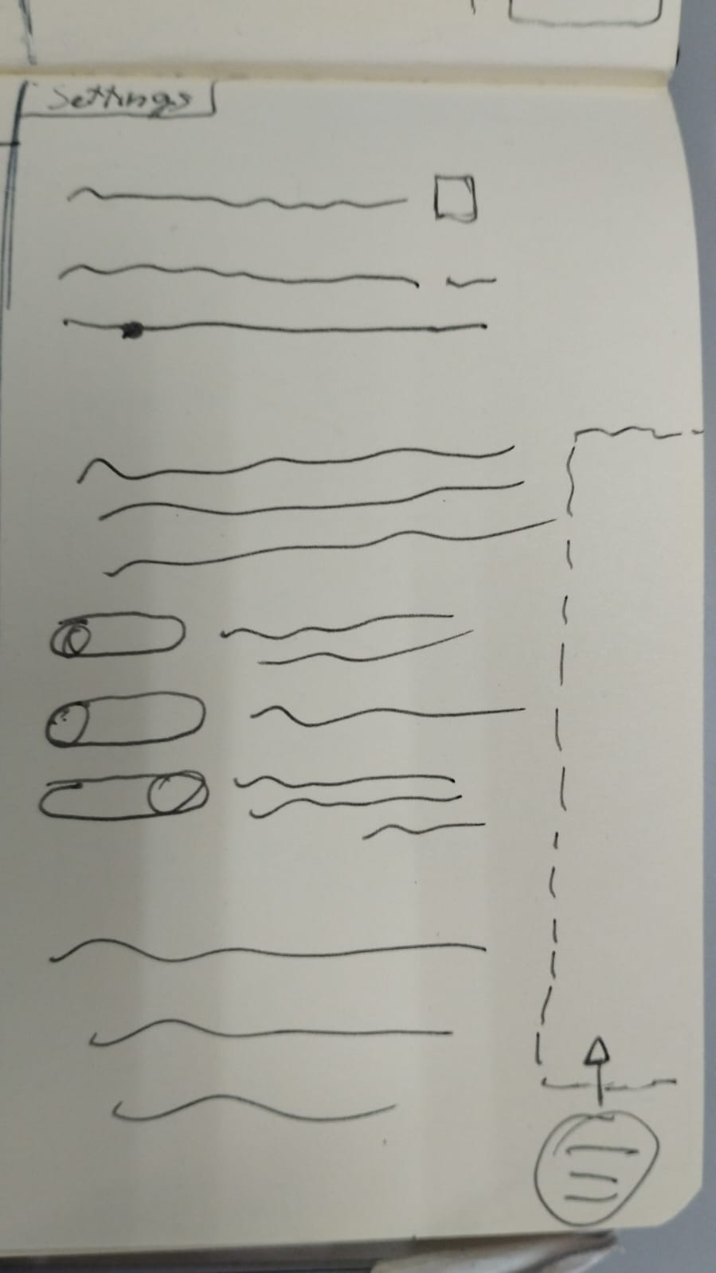
Settings page
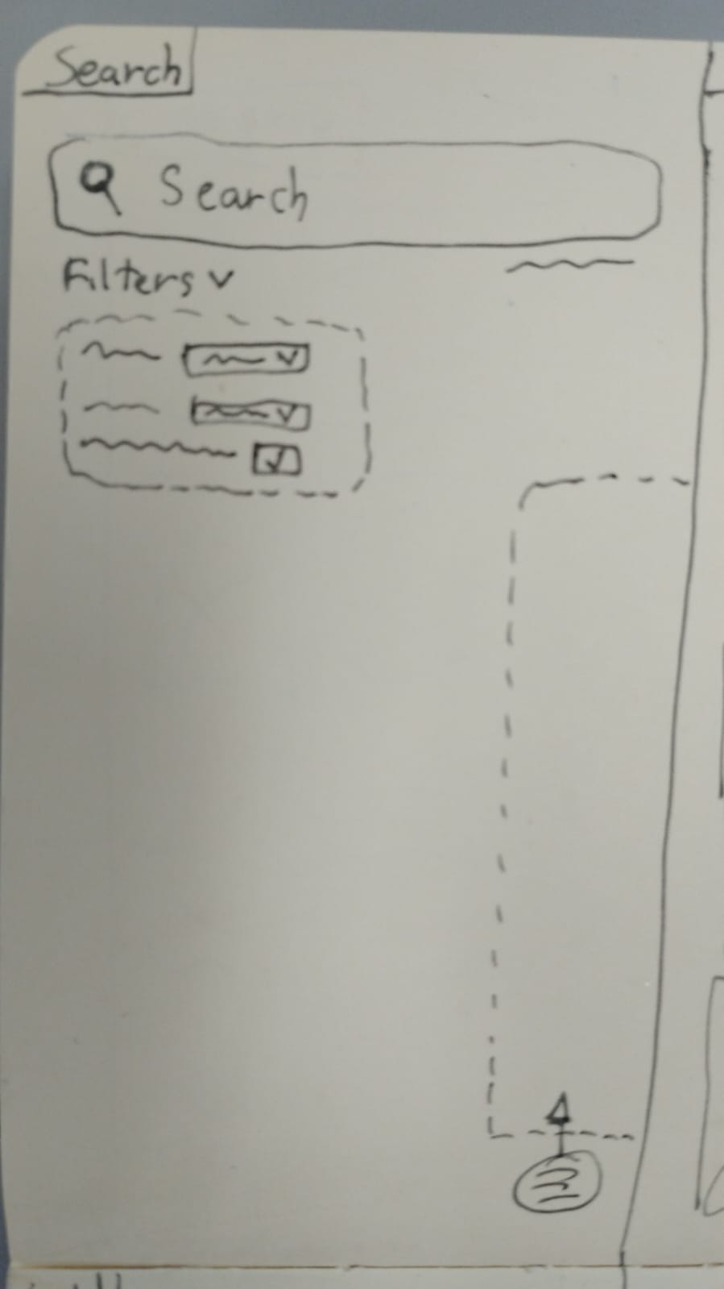

Search page

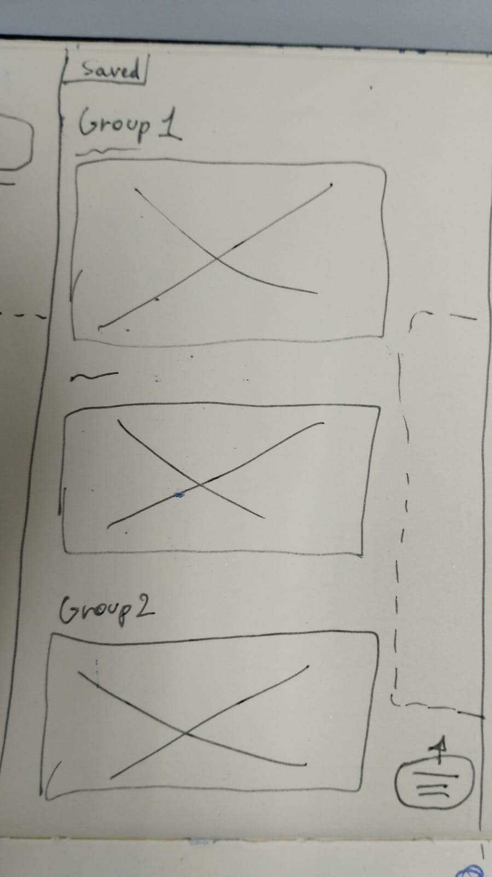
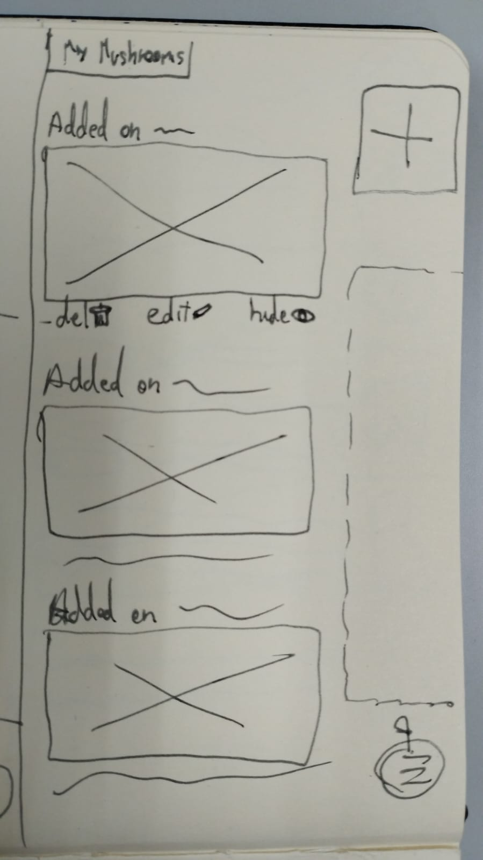
Saved: My mushrooms
Componentes a destacar:
De todos los componentes de la aplicación, la mayoria de botones y text inputs son de material design. Quiero destacar las siguientes cosas que he hecho a mano:

Componente <Backgrounds>
Son una serie de imágenes colocadas al fondo de las paginas de login y register. Tiene 5 imagenes diferentes que rotan entre ellas cada 6 segundos.
Componente <AddMushPopUp>
Es un conjunto de variantes con una variante escondida y otra subida, que cuando pones el raton encima se mueve. El truco está en sacar la subida del frame, de forma que la a nimación inteligente automaticamente lo mueve.

Componente <Fab> y <FabMenu>
Son un conjunto de botones hechos a mano que sirven como principal menú de navegación de la aplicación. FabMenu es un overlay.

Scrolls
En myMushrooms y saved hay 2 scrolls verticales hechos a mano, cada uno con sus componentes internos independientes.

Componente <languages>
Es una serie de objeto de lista
Imagenes de los componentes anteriormente menciona

